NGÀNH ĐIỆN – ĐIỆN TỬ: ĐA DẠNG CƠ HỘI NGHỀ NGHIỆP, THU NHẬP CAO
08/04/2015 | Học ngành nào
Là ngành nghề quan trọng trong đời sống và sản xuất, nhưng với nhiều phụ huynh và học sinh, ngành Điện – Điện tử vẫn còn là ẩn số. Những mối băn khoăn chủ yếu của người học đó là: học như thế nào, cơ hội nghề nghiệp và thu nhập ra sao? Trong bài viết này, OISP sẽ giúp bạn hiểu rõ thêm về ngành này để có thể ra quyết định cho tương lai nghề nghiệp của mình nhé.
NHU CẦU NHÂN LỰC NGÀNH ĐIỆN – ĐIỆN TỬ TĂNG CAO
Dù đã xuất hiện một thời gian, nhưng do xu hướng công nghệ luôn phát triển cộng với đòi hỏi từ thực tế nên hiện nhu cầu nhân lực của ngành Điện – Điện tử vẫn không ngừng tăng cao.
Tại Mỹ, nghề kỹ sư điện hiện xếp ở vị trí thứ 8 trong danh sách 10 công việc có mức lương khởi điểm cao với mức lương trung bình hàng năm là 54.400 USD (tương đương 1,15 tỷ VND/năm) – theo số liệu của US News năm 2013.
Tại Úc, kỹ sư điện là một trong những nghề có mức tăng trưởng cao nhất trong những năm qua với tỷ lệ tăng trưởng lên đến 47,4% so với mức 7,8% chung của tất cả các ngành. Theo số liệu thống kê tháng 11/2012, có khoảng 25.100 lao động hiệnđang làm việc trong ngành này và dự kiến sẽ tăng thêm khoảng 10.001 – 25.000 lao động cho tới tháng 11/2017. Kỹ sư điện tại Úc chủ yếu làm những công việc toàn thời gian (chiếm 95,5%) với thời gian làm việc trung bình là 41,7giờ/tuần và thu nhập trước thuế là 1.841AUD/tuần (tương đương 40,5 triệu VND/tuần). (Nguồn: Joboutlook.gov.au)
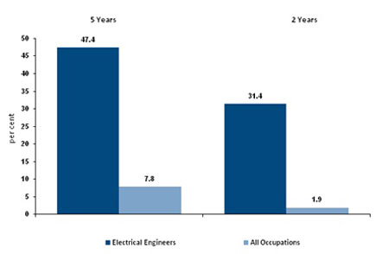
Biểu đồ cho thấy tăng trưởng việc làm (%) trong vòng 5 năm và 2 năm qua đối với ngành Điện nói chung so với tất cả các ngành nghề (Nguồn: ABS LFS, DEEWR dữ liệu tháng 11/2012).
Tại Việt Nam, theo thống kê của Trung tâm Dự báo nhu cầu nhân lực và Thông tin thị trường lao động TP.HCM, hiện nay hàng loạt các ngành về cơ khí – kỹ thuật như: Điện tử viễn thông, Cơ Điện tử, Luyện kim, Ôtô, Chế tạo máy… đang rất thiếu nhân lực. Tuy vậy, nguồn nhân lực có thể đáp ứng được nhu cầu của các doanh nghiệp kinh doanh nhóm ngành này hiện chỉ đạt mức 54,87%. Vì vậy, cơ hội việc làm cho những sinh viên theo học những nhóm ngành nói trên là rất cao.
HỌC ĐIỆN – ĐIỆN TỬ XONG SẼ LÀM GÌ?
Xã hội phát triển, việc hiện đại hoá sản xuất để nâng cao năng suất lao động là nhu cầu rất cần thiết. Hiện nay, các nhà máy đều đang hướng đến tự động hóa điều khiển máy móc thông qua các hệ thống điều khiển. Công việc thiết lập nên các hệ thống điều khiển tự động này chính là công việc của ngành Điện – Điện tử.
>> Mê Điện – Điện tử từ Iron Man
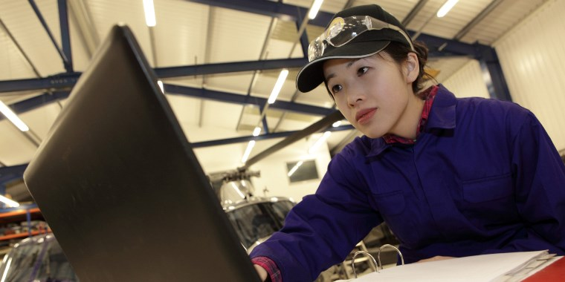
Không chỉ nam giới, phụ nữ cũng có thể học và làm việc trong lĩnh vực Điện – Điện tử (Ảnh: huffingtonpost.com)
Tuy vậy, vì được học nhiều kiến thức liên quan đến điện và điện tử nên bên cạnh công việc nói trên, kỹ sư ngành Điện – Điện tử có thể làm được rất nhiều công việc. Chẳng hạn, họ có thể làm việc tại công ty điện lực; các nhà máy sản xuất, phân phối và tiêu thụ điện; các phòng thí nghiệm, cơ sở kinh doanh, nghiên cứu về qui hoạch mạng lưới điện. Kỹ sư Điện – Điện tử còn có thể tham gia công tác trực tiếp hoặc tư vấn thiết kế, vận hành mạng lưới điện tại tất cả công ty, nhà máy sản xuất trong các khu chế xuất, khu công nghiệp, các đơn vị sản xuất công nghiệp tự động hóa và điện tử hóa cao.
Ngoài ra, kỹ sư Điện – Điện tử còn có thể làm việc trong ngành bưu chính viễn thông, Tổng cục Điện tử Việt Nam và các công ty trực thuộc…
Với vai trò quan trọng và cơ hội nghề nghiệp đa dạng, sinh viên ngành Điện – Điện tử có thể tự tin về một việc làm phù hợp với mức thu nhập ổn định sau khi ra trường.
SINH VIÊN ĐIỆN – ĐIỆN TỬ PHẢI HỌC NHỮNG GÌ?
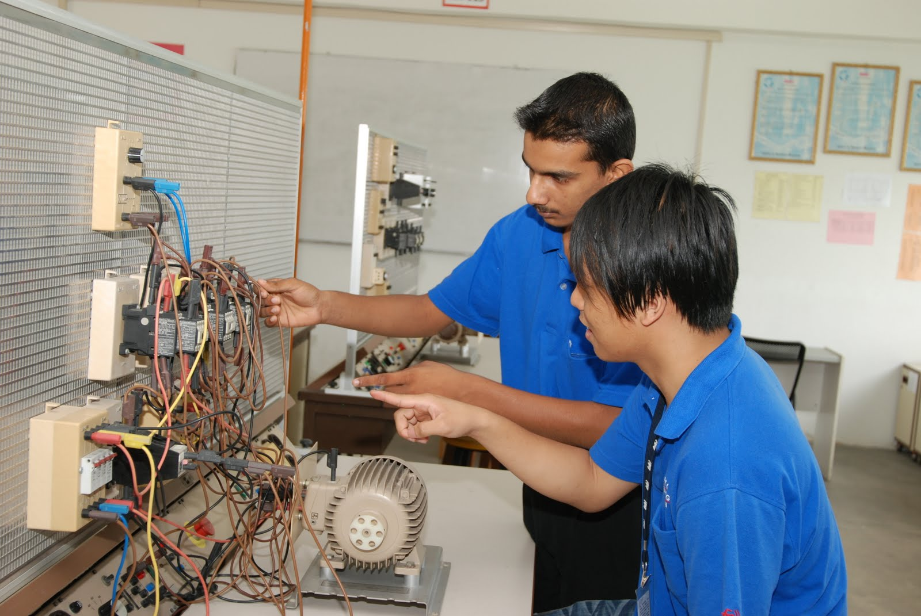
Là sinh viên ngành điện – điện tử, người học sẽ được học các kiến thức liên quan đến các thiết bị điện và điện tử (Ảnh: wonderfulengineering.com)
Đặc điểm chung nhất của ngành điện điện tử là xây dựng hệ thống điều khiển tự động bằng tín hiệu điện; và kiểm soát các thông số điện đến máy móc một cách tự động. Do vậy ngành này sẽ tập trung vào nguyên lý và ứng dụng của các thiết bị trong hệ thống này.
Đầu tiên, liên quan đến việc điều khiển đến tín hiệu điện thì luôn liên quan đến các mạch điện tử, nên khi đã làm ở ngành Điện – Điện tử thì phải am hiểu về các loại linh kiện điện tử, mạch điện tử, hoặc chí ít là hiệu về công dụng điều khiển tín hiệu điện của các mạch điện tử xây dựng sẵn.
Ở bậc ĐH, kỹ thuật Điện – Điện tử còn được nhiều trường phân ngành chuyên sâu hơn như là điều khiển tự động, điện tử viễn thông… Các chuyên ngành này đều trang bị, cập nhật cho SV những kiến thức cơ bản và chuyên ngành về kỹ thuật, thiết kế, điều hành sản xuất trong lĩnh vực mình đã lựa chọn. Cụ thể, SV sẽ được học nhiều kiến thức liên quan đến khí cụ điện hạ áp, hình họa, vẽ kỹ thuật, máy điện, vật liệu điện, đo lường điện, vẽ điện, kỹ thuật truyền thanh, kỹ thuật truyền hình, kỹ thuật siêu âm, kỹ thuật cao tần, mạch điện, an toàn điện…
>> Tôi yêu Điện – Điện tử
HỌC NGÀNH ĐIỆN – ĐIỆN TỬ Ở ĐÂU?
Hiện có nhiều trường đào tạo ngành Điện – Điện tử, bạn có thể tìm kiếm danh sách các trường có đào tạo ngành này thông qua mạng internet hoặc trong Cẩm nang tuyển sinh.
Ngoài ra, nếu bạn có trình độ tiếng Anh khá thì có thể cân nhắc đăng ký học Chương trình Tiên tiến hoặc Chương trình Liên kết Quốc tế giữa Đại học Bách khoa TP HCM với các trường đại học nổi tiếng trên thế giới như ĐH Illinois Urbana-Champaign, ĐH Catholic, ĐH Rutgers (Mỹ), ĐH Queensland (Úc), ĐH Nagaoka (Nhật). Các chương trình này đều được giảng dạy hoàn toàn bằng tiếng Anh, bằng cấp chính quy do ĐH Bách Khoa TP.HCM cấp hoặc các trường ĐH đối tác nước ngoài cấp.

Có thể thấy đời sống càng hiện đại càng không thể thiếu sự hiện diện của các thiết bị điện và điện tử. Các thiết bị này có mặt khắp mọi nơi và phục vụ cho mọi lợi ích của con người, từ sinh hoạt cho đến sản xuất. Cũng chính vì vậy, ngành Kỹ thuật điện (Kỹ thuật điện, điện tử) luôn là một ngành học quan trọng trong lĩnh vực kỹ thuật và “Ngành Kỹ thuật điện (Kỹ thuật điện, điện tử) là gì? Ra trường làm gì?” là câu hỏi được nhiều bạn thí sinh nhắc đến khi tìm hiểu về ngành học này.
Bài viết dưới đây sẽ giúp cho những bạn đang mong muốn theo đuổi ngành Kỹ thuật điện (Kỹ thuật điện, điện tử) giải đáp được câu hỏi: “Ngành Kỹ thuật điện (Kỹ thuật điện, điện tử) là gì? Ra trường làm gì?” để định hướng tương lai cho chính mình.

Ngành Kỹ thuật điện (Kỹ thuật điện, điện tử) là gì
Kỹ thuật điện (Kỹ thuật điện, điện tử) là ngành học nghiên cứu và áp dụng các vấn đề liên quan đến điện, điện tử và điện từ với nhiều chuyên ngành nhỏ như năng lượng, điện tử học, hệ thống điều khiển, xử lý tín hiệu, viễn thông.
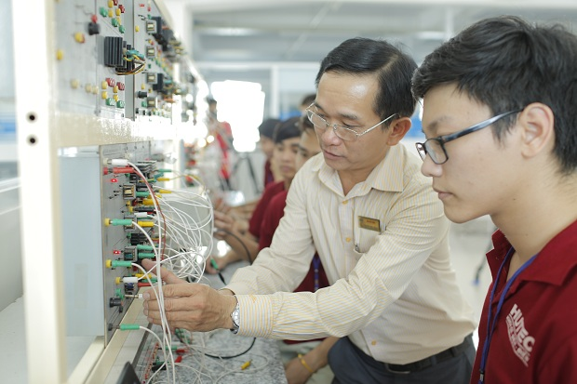
Ngành kỹ thuật Điện (Kỹ thuật Điện - Điện tử) đào tạo sinh viên có khả năng thiết kế, xây dựng, vận hành, sử dụng, bảo trì các thiết bị Điện, Điện tử
Có thể thấy, tất cả các thiết bị hệ thống từ đơn giản đến phức tạp trong mọi ngành nghề, lĩnh vực đều có sự hiện diện không thể thiếu của ngành Kỹ thuật điện (Kỹ thuật Điện, điện tử). Học ngành này, sinh viên được trang bị những kiến thức cơ bản và chuyên sâu về Điện, Điện tử và các giải pháp tiết kiệm năng lượng. Do đó, sinh viên sẽ có khả năng thiết kế, xây dựng, vận hành, sử dụng, bảo trì các thiết bị Điện, Điện tử, khí cụ điện, hệ thống truyền động điện; hệ thống truyền tải, phân phối, cung cấp điện; hệ thống chiếu sáng; hệ thống điện gió, điện mặt trời;… và có thể tiếp cận với các thành tựu công nghệ, kỹ thuật tiên tiến nhất trên thế giới trong lĩnh vực điện, điện tử,…
Ngoài ra, sinh viên ngành này còn được trang bị những kiến thức, kỹ năng trong lĩnh vực điện, điện tử như: Phân tích, đánh giá, đưa ra các giải pháp khắc phục các vấn đề điện, điện tử, điện ô tô; Sử dụng các phần mềm ứng dụng trong chuyên ngành để mô phỏng, tính toán các vấn đề thực tế trong các công trình công nghiệp và dân dụng; Vận hành, lắp đặt, thi công các công trình điện, điện tử, điện tự động tại các nhà máy, xí nghiệp, công nghiệp và dân dụng; Chuyển giao công nghệ, quản lý, sửa chữa, bảo trì hệ thống điện, điện tử, điện ô tô.
Tại những trường đại học đào tạo ngành Kỹ thuật điện (Kỹ thuật điện - điện tử) có uy tín như trường Đại học Bách khoa – ĐHQG TP.HCM, Đại học Sư phạm Kỹ thuật TP.HCM, Đại học Công nghệ TP.HCM (HUTECH),... sinh viên còn được chú trọng rèn luyện thêm kỹ năng mềm cần thiệt để có thể trình bày, tổ chức thực hiện các đề án thực tế thuộc lĩnh vực điện, điện tử bên cạnh những kỹ năng mềm về giao tiếp và kỹ năng làm việc nhóm hiệu quả,...

Học ngành Kỹ thuật điện (Kỹ thuật điện, điện tử) ra trường làm gì?
Trong nhiều năm qua, nhu cầu nguồn nhân lực về lĩnh vực Kỹ thuật điện (Kỹ thuật điện, điện tử) là rất lớn và phong phú. Hơn thế nữa, Việt Nam đã và đang hội nhập với các nền kinh tế trên thế giới. Các công ty, tập đoàn lớn có xu hướng chuyển dịch kinh tế, đầu tư phát triển mạnh vào nước ta như: Intel, Samsung, LG,.... Theo dự báo, trong vài năm tới Việt Nam sẽ là một trong những trung tâm chế tạo sản phẩm điện tử lớn trong các nước ASEAN.
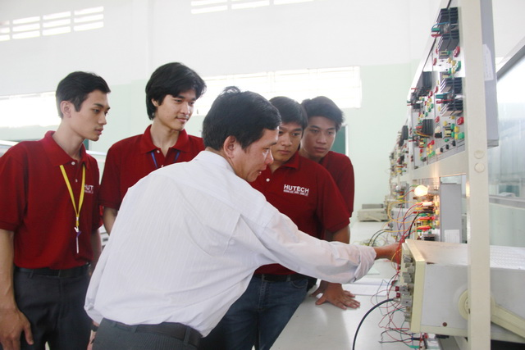
Sinh viên ngành Kỹ thuật Điện (Kỹ thuật Điện - Điện tử) HUTECH được học tập với hệ thống phòng thực hành hiện đại
Do đó, sinh viên sau khi tốt nghiệp ngành Kỹ thuật điện (Kỹ thuật điện, điện tử) có thể đảm nhận các vị trí như: chuyên viên kỹ thuật hoặc tư vấn thiết kế, vận hành, bảo trì mạng lưới điện tai các công ty điện lực, nhà máy điện, trạm biến áp, xí nghiệp, khu công nghiệp, khu chế xuất, các khu dân cư, các tòa nhà, cao ốc văn phòng…; nghiên cứu tại các phòng thí nghiệm, các đơn vị sản xuất công nghiệp tự động hóa và điện tử hóa cao; làm việc cho Tổng công ty Bưu chính viễn thông, Tổng cục điện tử Việt Nam và các công ty trực thuộc; hoặc có thể tiếp tục học tập, nghiên cứu ở bậc học cao học và nghiên cứu sinh để trở thành chuyên gia trong lĩnh vực Công nghệ kỹ thuật điện, điện tử và có thể tham gia giảng dạy tai các trường đại học, cao đẳng,...
Học Kỹ thuật điện (Kỹ thuật điện - điện tử) tại trường Đại học Công nghệ TP.HCM (HUTECH) – một trong những trường đào tạo có uy tín nhóm ngành điện nói chung và ngành kỹ thuật điện (kỹ thuật điện, điện tử) nói riêng, ngoài những kiến thức thực tiễn bắt buộc, Nhà trường còn trang bị và tạo điều kiện cho các bạn sinh viên được thực hành tại các trung tâm thí nghiệm hiện đại; thường xuyên tổ chức đi tham quan và giới thiệu thực tập tại các doanh nghiệp lớn như: Genneral Electric VN, Samsung Vina, Tổng công ty Điện lực TP.HCM,… Bên cạnh đó, HUTECH còn chú trọng đào tạo, nâng cao kỹ năng Tiếng Anh để có thể dễ dàng tiếp cận với các tài liệu, máy móc nước ngoài,… đồng thời phát triển kỹ năng nghề nghiệp thông qua việc tham gia vào các CLB học thuật, các hội thảo chuyên đề, hoạt động nghiên cứu khoa học của trường,…
Xã hội phát triển, việc hiện đại hoá sản xuất để nâng cao năng suất lao động là nhu cầu rất cần thiết. Một khi đã hiểu rõ “ngành Kỹ thuật điện (Kỹ thuật điện, điện tử) là gì? Ra trường làm gì?”, thì việc khám phá cơ hội nghề nghiệp của ngành học này sẽ giúp bạn tự tin hơn với sự chọn lựa của mình.
Từ những thông tin vừa cung cấp, tin chắc rằng các bạn đã có thể trả lời cho câu hỏi “Ngành Kỹ thuật điện (Kỹ thuật Điện – Điện tử) là gì? Ra trường làm gì?”. Đây sẽ là một tiền đề quan trọng để các bạn có những tìm hiểu sâu hơn về ngành Kỹ thuật Điện (Kỹ thuật Điện – Điện tử), chẳng hạn như ngành Kỹ thuật Điện (Kỹ thuật Điện – Điện tử) xét tuyển những tổ hợp môn nào, nên học ngành Kỹ thuật Điện (Kỹ thuật Điện – Điện tử) ở trường nào,… để có những lựa chọn đúng đắn, phù hợp cho tương lai của mình.
Ngành Kỹ thuật điện (Kỹ thuật điện - điện tử) là gì?
Ngành Điện (Điện, Điện tử) là ngành liên quan đến thiết kế, thi công, bảo trì và vận hành hệ thống điện năng phục vụ đời sống và sàn xuất. Đây là ngành một trong những ngành mũi nhọn, được ứng dụng rộng rãi với nhiều module kiến thức như năng lượng, điện tử học, hệ thống điều khiển, xử lý tín hiệu, viễn thông.

Ngành Công nghệ Kỹ thuật Điện – Điện tử học gì? Ra trường làm gì?
Thứ ba, Ngày 09 tháng 04 năm 2019 10:05 am

NTTU – Công nghệ Kỹ thuật Điện – Điện tử trong những ngày gần đây được xem là ngành học “hot” tại nước ta trong những năm gần đây. Vậy ngành Công nghệ Kỹ thuật Điện – Điện tử sẽ học những gì, sau khi ra trường có thể làm gì? Đó chính là thắc mắc của nhiều thí sinh đứng trước “ngưỡng cửa” chọn trường học, ngành học
♦ Ngành Công nghệ Kỹ thuật Điện – Điện tử là gì?
Trong đời sống hiện đại ngày nay, điện giữ vai trò vô cùng quan trọng và cần thiết với mọi hoạt động sinh hoạt, sản xuất, buôn bán… của con người. Công nghệ Kỹ thuật Điện – Điện tử do đó trở thành ngành kỹ thuật hiện đại có nhu cầu nhân lực cao, ổn định trong nhóm ngành Kỹ thuật – Công nghệ tại các nước đang phát triển theo hướng hiện đại hóa và tự động hóa.
Công nghệ Kỹ thuật Điện – Điện tử được xem là ngành học “hot” tại Việt Nam trong những năm trở lại đây. Vậy ngành Công nghệ Kỹ thuật Điện – Điện tử sẽ học những gì, sau khi ra trường có thể làm gì? Đó cũng là thắc mắc của các thí sinh đang đứng trước “ngưỡng cửa” chọn trường, chọn ngành để thực hiện ước mơ nghề nghiệp trong tương lai. Bài viết dưới đây sẽ giúp các bạn thí sinh có mong muốn trở thành Kỹ sư điện – điện tử tìm hiểu rõ hơn về ngành học này.
♦ Học Công nghệ Kỹ thuật Điện – Điện tử là học những gì?
Đến với ngành Công nghệ Kỹ thuật Điện – Điện tử Trường ĐH Nguyễn Tất Thành, sinh viên sẽ được trang bị các kiến thức từ cơ bản đến nâng cao trong lĩnh vực điện – điện tử và tự động hóa. Cụ thể, các sẽ được học các môn cơ sở về điện như Điện cơ bản, Mạch điện, Khí cụ điện, Máy điện; các môn cơ sở về điện tử như: Linh kiện điện tử, Đo lường – Cảm biến, Mạch tương tự – Kỹ thuật xung, Kỹ thuật số…
Bên cạnh đó, sinh viên ngành Công nghệ Kỹ thuật Điện – Điện từ sẽ được trau dồi lượng kiến thức chuyên ngành gồm: Truyền động điện, Trang bị điện, Cung cấp điện, Điện công trình, Kỹ thuật khuếch âm, Kỹ thuật audio/ Video, Kỹ thuật phát thanh – truyền hình, Điện thoại – Tổng đài, Điện tử công suất kỹ thuật số, Điều khiển lập trình, Điều khiển động cơ dùng Inverter, Kỹ thuật Robot…
Công nghệ Kỹ thuật Điện – Điện tử là ngành học đòi hỏi phải được thực tập – thực hành nhiều để dễ dàng nắm bắt bài vở, kiến thức, Trường ĐH Nguyễn Tất Thành đã đầu tư xây dựng nhiều phòng thí nghiệm/thực hành về Kỹ thuật điện, Lắp đặt điện, Kỹ thuật điện tử, Kỹ thuật xung/số, Điện tử Viễn thông, Đo lường – Cảm biến, Điện tử công suất, Kỹ thuật Robot, Điều khiển lập trình, Khí nén – Điện khí nén. Trong suốt 4 năm học, sinh viên theo học ngành này tại Trường Đại học Nguyễn Tất Thành đảm bảo được học lý thuyết song song với thực hành.
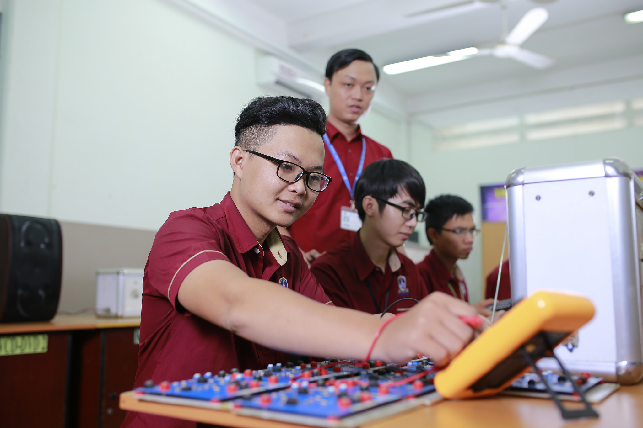
Chương trình đào tạo được thiết kế với chương trình lý thuyết song song với thực hành
Để nâng cao trình độ chuyên môn cho sinh viên theo học ngành Công nghệ Kỹ thuật Điện – Điện tử, Nhà trường còn chú trọng đào tạo thêm cho các em rất nhiều kỹ năng nghề có tính thực tiễn cao về lắp đặt tủ điện công nghiệp, thiết kế thi công bảng quảng cáo LED, quang báo, phần cứng máy tính, sửa chữa thiết bị điện – điện tử dân dụng, thiết kế – thi công xe tự hành, cánh tay robot… giúp sinh viên dễ dàng có được việc làm sau khi ra trường.
Cuối chương trình học, các tân kỹ sư Công nghệ Kỹ thuật Điện – Điện tử sẽ được giới thiệu thực tập tại các doanh nghiệp liên kết với Nhà trường. Đây chính là môi trường thuận lợi tạo điều kiện cho sinh viên được thực tập tại các cơ sở tốt, được tiếp cận với những hệ thống điện – điện tử đa dạng và hiện đại để rèn luyện kỹ năng, nâng cao kỹ năng tay nghề. Bên cạnh đó, tất cả sinh viên còn được Nhà trường rèn luyện các kỹ năng về ngoại ngữ, tin học, kỹ năng xin việc, kỹ năng giao tiếp, làm việc nhóm hiệu quả…
♦ Học Công nghệ Kỹ thuật Điện – Điện tử ra trường làm gì?
Sự phát triển mạnh mẽ và liên tục của hàng loạt nhà máy công nghiệp hiện đại tại các thành phố lớn, các khu công nghiệp, khu chế xuất… càng đẩy mạnh nhu cầu tuyển dụng cán bộ kỹ thuật có trình độ cao về điện, điện tử và tự động hóa công nghiệp. Theo Trung tâm Dự báo nhu cầu nhân lực và Thông tin thị trường lao động TP. Hồ Chí Minh, nhu cầu nhân lực ở nhóm ngành kỹ thuật sẽ tăng cao trong những năm tới, đặc biệt là xu hướng chuyển dịch kinh tế, đầu tư phát triển vào nước ta của hàng loạt các công ty, tập đoàn điện tử lớn như: Intel, Samsung, LG… sẽ là cơ hội thúc đẩy Việt Nam trở thành một trong những “trung tâm” chế tạo sản phẩm điện tử lớn ở khu vực Đông Nam Á.
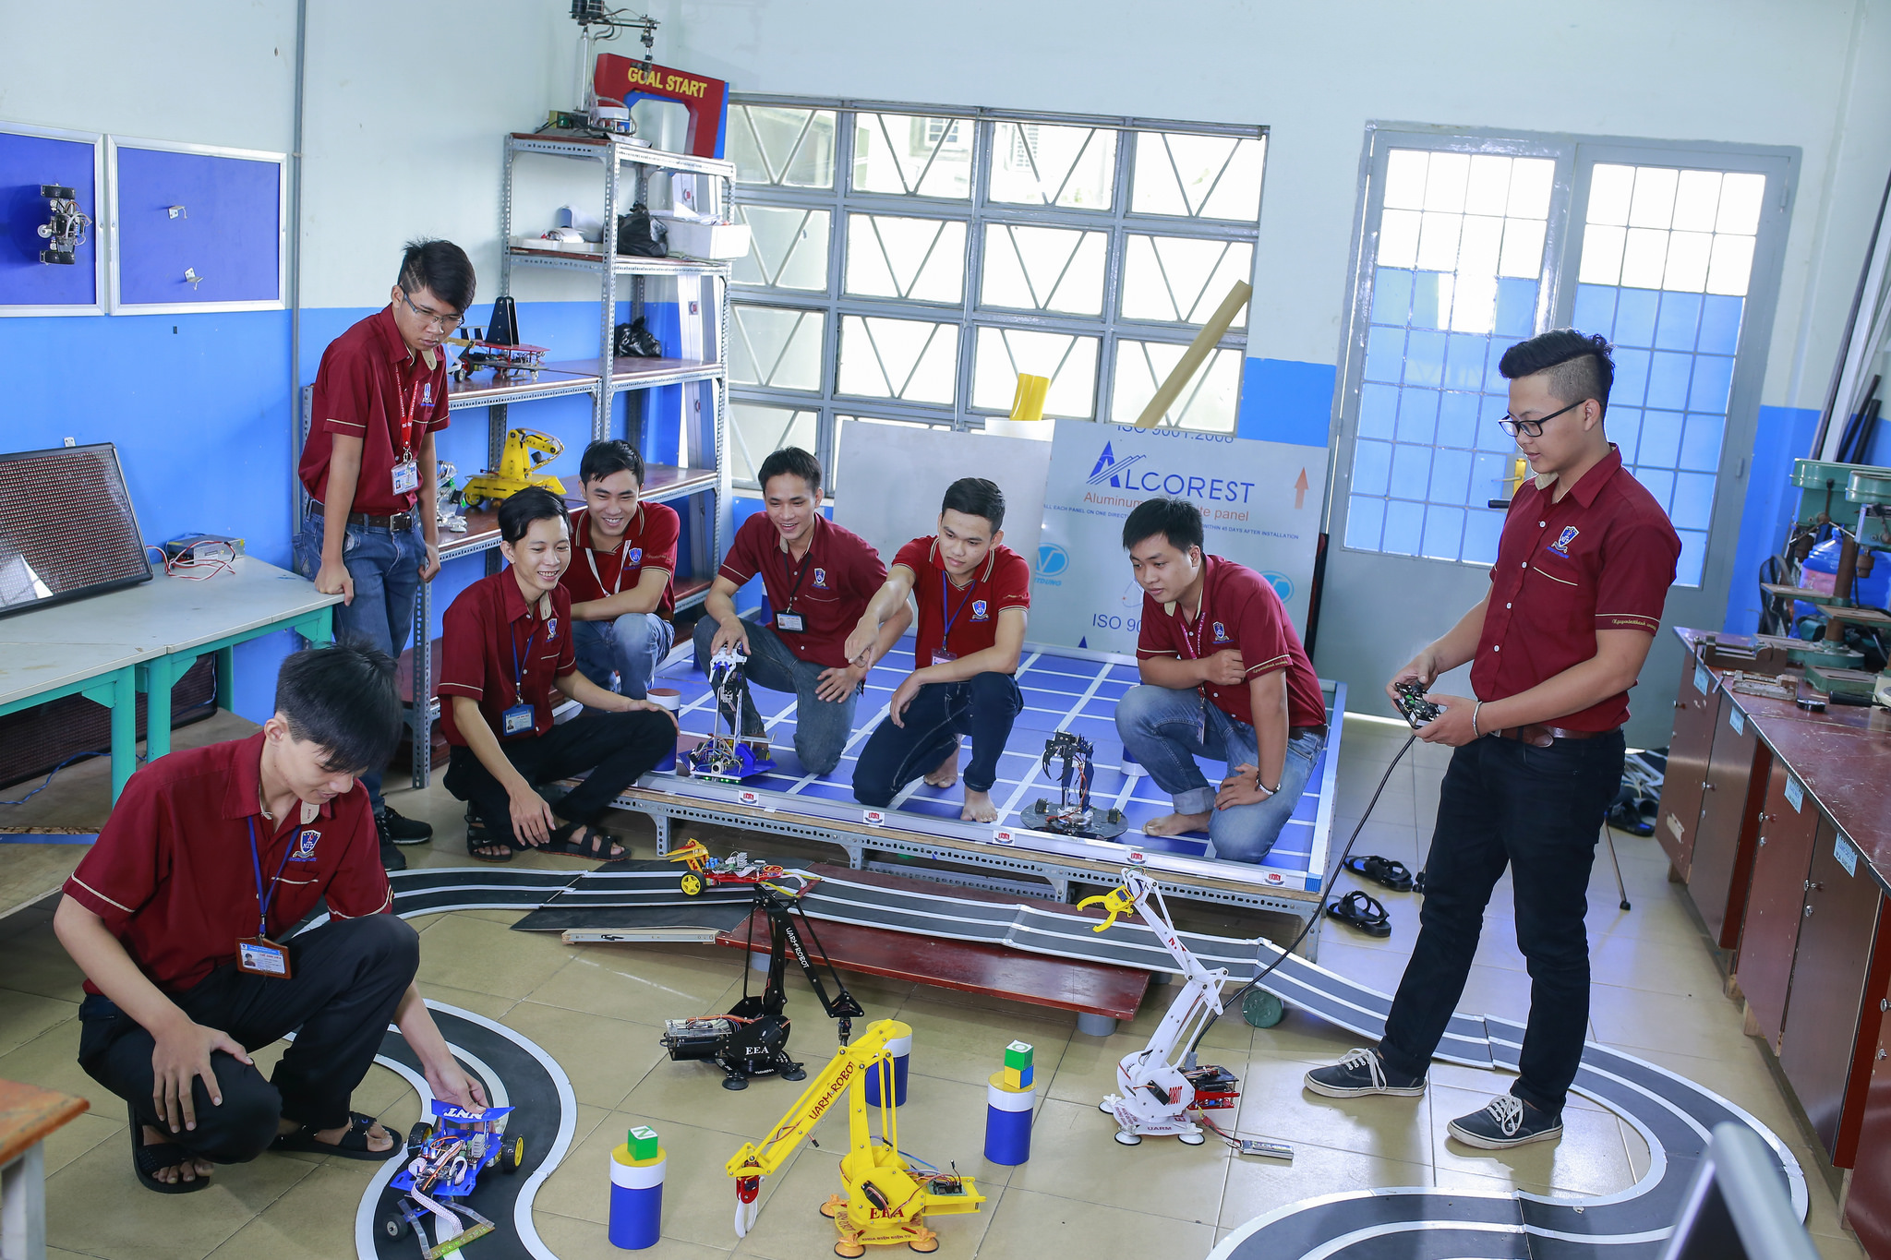
Sự phát triển mạnh mẽ của các nhà máy công nghiệp hiện đại tại các thành phố lớn, và xu hướng đầu tư phát triển vào nước ta
của nhiều công ty, tập đoàn điện tử nổi tiếng ngày càng đẩy mạnh nhu cầu tuyển dụng cán bộ kỹ thuật điện – điện tử
Các tân kỹ sư ngành Công nghệ Kỹ thuật Điện – Điện tử có thể đảm nhận công việc tại công ty điện lực, các nhà máy sản xuất, phân phối và tiêu thụ điện, các phòng thí nghiệm, cơ sở kinh doanh, nghiên cứu về quy hoạch mạng điện.
Làm việc trực tiếp, hoặc tham gia tư vấn, thiết kế và vận hành mạng lưới điện tại tất cả công ty, nhà máy sản xuất trong các khu chế xuất, khu công nghiệp, các đơn vị sản xuất công nghiệp tự động hóa và điện tử hóa.
Ngoài ra, các tân kỹ sư ngành Công nghệ Kỹ thuật Điện – Điện tử còn có thể làm việc cho ngành bưu chính viễn thông, Tổng cục Điện tử Việt Nam và các công ty trực thuộc; cán bộ kỹ thuật phòng kiểm định chất lượng trong các công ty, doanh nghiệp hoặc tiếp tục học tập nâng cao lên trình độ thạc sỹ và nghiên cứu sinh để trở thành chuyên gia trong lĩnh vực điện – điện tử; tham gia giảng dạy tại các trường Đại học, Cao đẳng, Trung cấp chuyên nghiệp, các trung tâm đào tạo về lĩnh vực điện – điện tử…

Ngành điện - điện tử là gì, làm gì
Hướng nghiệp Việt

Published: 09 Tháng 4 2013

Cập nhật lần cuối:15 Tháng 1 2020
Đời sống công nghệ hiện đại không thể nào thiếu được các thiết bị điện và điện tử. Các thiết bị này phổ biến ở khắp các hộ gia đình, trong các thiết bị giải trí, trong nhà máy sản xuất và có thể nói là tất cả mọi nơi có con nguời.
Chính vì vậy, ngành điện – điện tử có nhu cầu nhân lực lớn và sẽ tiếp tục phát triển trong tương lai.
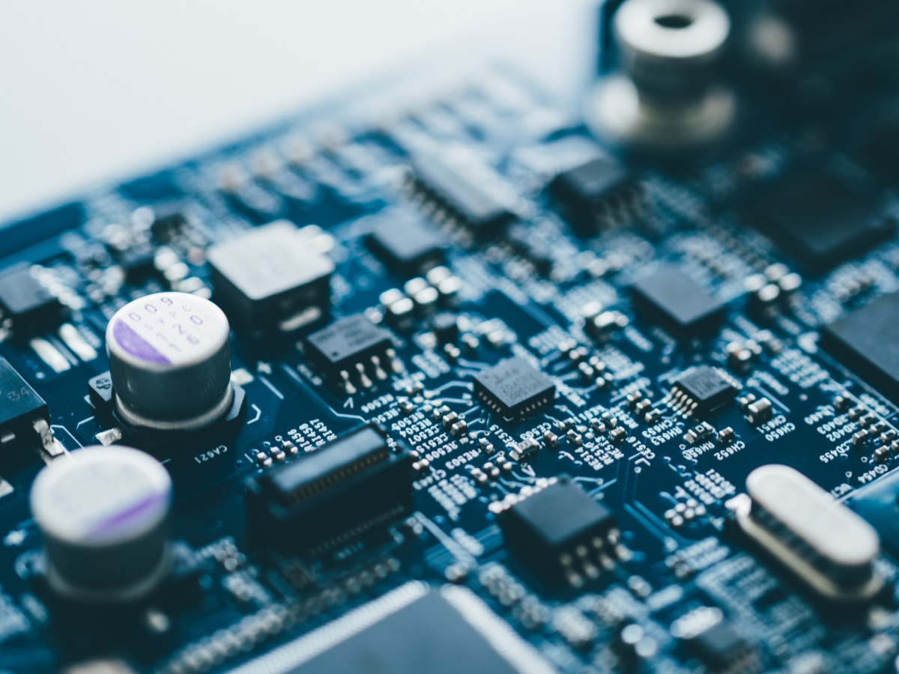

Xã hội phát triển với nền tảng phát triển điện điện tử
Điện có vai trò rất quan trọng và cần thiết đối với mọi hoạt động của đời sống hiện đại ngày nay. Hay nói một cách dễ hình tượng hơn, không có điện thì không thể sản xuất, không thể sinh hoạt, buôn bán được. Ngành điện rộng lớn đến mức người ta đã phân ra nhiều chuyên ngành như ngành điện công nghiệp, ngành điện lạnh, ngành điện điện tử... Ngành nào cũng có vai trò quan trọng cho sự hoạt động chung của toàn hệ thống điện.

Như đã biết ngành điện công nghiệp tham gia giải quyết vấn đề truyền tải điện, phân phối điện... trong một mạng lưới rộng lớn. Thì ngành điện điện tử đảm nhiệm vai trò khai thác và sử dụng nguồn điện theo mục đích cụ thể hơn. Nhà máy cần điều khiển một loạt công tắc đóng mở theo yêu cầu, hệ thống máy cần thay đổi tốc độ liên tục theo từng quy trình sản xuất, thang máy cần có sự tác động của hệ thống điện và điện tử để hoạt động trơn tru, các bóng điện cần tắt mở tự động... là một vài ví dụ dễ hình dung mà ngành điện điện từ tham gia giải quyết.
Hiện nay các nhà máy đều hướng đến việc điều khiển các máy móc bằng tín hiệu điện, và cố gắng tự động hóa điều khiển máy móc. Xây dựng nên các hệ thống điều khiển tự động bằng tín hiệu điện, và điều khiển dòng điện đến các thiết bị là công việc của ngành điện điện tử.
Và xây dựng được một hệ thống điều khiển tự động bằng tín hiệu điện để điều khiển hầu hết mọi thiết bị là cơ sở cho hiện đại hóa nhà máy, hiện đại hóa đời sống, và hiện đại hóa nền công nghiệp.

Đặc điểm ngành điện điện tử
Đặc điểm chung nhất của ngành điện điện tử là xây dựng hệ thống điều khiển tự động bằng tín hiệu điện; và kiểm soát các thông số điện đến máy móc một cách tự động.
Liên quan đến việc điều khiển đến tín hiệu điện thì luôn liên quan đến các mạch điện tử. Mạch điện tử là phần chính để của một hệ thống điều khiển bằng tín hiệu điện. Vì vậy cho nên khi đã làm ở ngành điện điện tử thì phải am hiểu về các loại linh kiện điện tử, mạch điện tử, hoặc chí ít là hiệu về công dụng điều khiển tín hiệu điện của các mạch điện tử xây dựng sẵn.
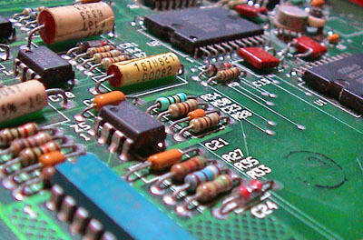
Mạch điện tử và những linh kiện điện tử như thế này là không thể thiếu với người làm ngành điện điện tử.
Và để có thể làm được một hệ thống điều khiển tự động bằng tín hiệu điện, và kiểm soát được hoạt động của các máy móc bằng điện, thì người làm trong ngành còn phải am hiểu về việc truyền dẫn điện, các thông số điện, am hiểu về máy móc muốn điều khiển, và am hiểu về các yêu cầu tự động của toàn bộ các máy móc trong một chu trình sản xuất (hoặc chu trình hoạt động).
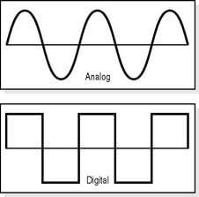

Theo học ngành điện điện tử
Nếu hỏi về định hướng nghề nghiệp và đào tạo ngành điện, thì câu trả lời gần như chắc chắn hầu hết các trường đào tạo về kỹ thuật tại Việt Nam đều có ngành điện. Lý do là ở cái thời buổi công nghiệp hóa này, gần như tất cả mọi ngành nghề đều liên quan đến điện nên nhu cầu nhân lực về ngành điện luôn có nhiều. Ngành điện điện tử (cùng với ngành điện công nghiệp) luôn là hai ngành luôn có mọi trường về kỹ thuật có đào tạo về ngành điện.
Ở bậc ĐH, kỹ thuật điện điện tử còn được nhiều trường phân ngành chuyên sâu hơn như là điều khiển tự động, điện tử viễn thông... Các chuyên ngành này đều trang bị, cập nhật cho SV những kiến thức cơ bản và chuyên ngành về kỹ thuật, thiết kế, điều hành sản xuất trong lĩnh vực mình đã lựa chọn. Cụ thể, SV sẽ được học nhiều kiến thức liên quan đến khí cụ điện hạ áp, hình họa, vẽ kỹ thuật, máy điện, vật liệu điện, đo lường điện, vẽ điện, kỹ thuật truyền thanh, kỹ thuật truyền hình, kỹ thuật siêu âm, kỹ thuật cao tần, mạch điện, an toàn điện...
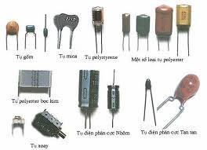
Đặc biệt đây là một ngành học đòi hỏi phải được thực tập nhiều nên trong quá trình học, mỗi sinh viên cũng phải trải qua hàng chục phần thực hành khác nhau. Ở các bậc CĐ, THCN và CNKT, tuy lượng kiến thức được đào tạo không nhiều như bậc ĐH nhưng người học có cơ hội được thực hành nhiều hơn.
Kỹ sư ngành điện - điện tử có thể làm việc tại công ty điện lực, các nhà máy sản xuất, phân phối và tiêu thụ điện, các phòng thí nghiệm, cơ sở kinh doanh, nghiên cứu về qui hoạch mạng điện. Kỹ sư ngành điện - điện tử còn có thể tham gia công tác trực tiếp hoặc tư vấn thiết kế, vận hành mạng lưới điện tại tất cả công ty, nhà máy sản xuất trong các khu chế xuất, khu công nghiệp, các đơn vị sản xuất công nghiệp tự động hóa và điện tử hóa cao.

Ngoài ra, kỹ sư điện - điện tử có thể làm việc cho ngành bưu chính viễn thông, Tổng cục Điện tử VN và các công ty trực thuộc... Đối với SV hệ CĐ, học sinh các trường THCN và CNKT (một số trường ĐH cũng đào tạo ngành điện - điện tử ở bậc CĐ, THCN và CNKT) có thể làm việc với vai trò là người trực tiếp lao động, vận hành trong tất cả lĩnh vực trên hoặc cũng có thể tham gia thiết kế, tư vấn việc sử dụng điện và các thiết bị điện tử cho các công trình vừa và nhỏ.
Hiện nay ở hầu hết các trường tuyển sinh khối ngành kỹ thuật đều có ngành điện - điện tử. Tuyển sinh vào các trường ĐH, CĐ (hoặc hệ CĐ trong các trường ĐH) bằng khối A (trong đó một số trường CĐ sẽ tổ chức đề thi riêng). Các trường THCN, CNKT thường tổ chức thi riêng (có đề thi riêng với hai môn toán - lý). Với hệ THCN, CNKT trong các trường ĐH, CĐ, đa số các trường sẽ lấy kết quả thi khối A trong kỳ thi ĐH hoặc CĐ để xét tuyển.

Kỹ thuật điện là một lĩnh vực kỹ thuật nghiên cứu và áp dụng liên quan đến điện, điện tử và điện từ. Đây là ngành vô cùng quan trọng trong tất cả các lĩnh vực: Kinh tế, văn hóa, đời sống, xã hội... Ngành Kỹ thuật điện cung cấp nguồn nhân lực chuyên nghiệp cho các công ty, tổ chức Nhà nước và doanh nghiệp tư nhân, đóng góp chung cho sự phát triển kinh tế của đất nước.

1. Tìm hiểu ngành Kỹ thuật điện
- Ngành Kỹ thuật điện là ngành chuyên đào tạo những sinh viên Kỹ thuật điện giải quyết vấn đề ở các hệ thống điện vĩ mô như truyền tải năng lượng và điều khiển motor, để có thể vận dụng tốt kiến thức và kỹ năng vào công việc thực tế khi ra trường. Ngành học tập trung vào các lĩnh vực có liên quan đến điện, điện tử và điện từ với nhiều chuyên ngành nhỏ như: năng lượng, điện tử học, hệ thống điều khiển, xử lý tín hiệu...
- Sinh viên học ngành Kỹ thuật điện được trang bị những kiến thức cơ bản về: Lý thuyết mạch điện - điện tử, thiết kế máy điện và khí cụ điện hiện đại, các nguồn năng lượng gió, mặt trời, hệ thống cung cấp điện cho tòa nhà, nhà máy công nghiệp, quy hoạch và thiết kế hệ thống điện, phân tích và điều khiển hệ thống điện... Ngoài ra, ngành Kỹ thuật điện còn rèn luyện kỹ năng mềm cho sinh viên bao gồm: Kỹ năng giao tiếp, làm việc nhóm, rèn luyện thái độ chuyên nghiệp và đạo đức nghề nghiệp, chuẩn bị khả năng làm việc trong môi trường hiện đại, phức tạp và học tập suốt đời.
\Điện có vai trò rất quan trọng và cần thiết đối với mọi hoạt động của đời sống hiện đại ngày nay. Hay nói một cách dễ hình tượng hơn, không có điện thì không thể sản xuất, không thể sinh hoạt, buôn bán được. Ngành điện rộng lớn đến mức người ta đã phân ra nhiều chuyên ngành như ngành điện công nghiệp, ngành điện lạnh, ngành điện điện tử... Ngành nào cũng có vai trò quan trọng cho sự hoạt động chung của toàn hệ thống điện.
Như đã biết ngành điện công nghiệp tham gia giải quyết vấn đề truyền tải điện, phân phối điện... trong một mạng lưới rộng lớn. Thì ngành điện điện tử đảm nhiệm vai trò khai thác và sử dụng nguồn điện theo mục đích cụ thể hơn. Nhà máy cần điều khiển một loạt công tắc đóng mở theo yêu cầu, hệ thống máy cần thay đổi tốc độ liên tục theo từng quy trình sản xuất, thang máy cần có sự tác động của hệ thống điện và điện tử để hoạt động trơn tru, các bóng điện cần tắt mở tự động... là một vài ví dụ dễ hình dung mà ngành điện điện từ tham gia giải quyết.
Hiện nay các nhà máy đều hướng đến việc điều khiển các máy móc bằng tín hiệu điện, và cố gắng tự động hóa điều khiển máy móc. Xây dựng nên các hệ thống điều khiển tự động bằng tín hiệu điện, và điều khiển dòng điện đến các thiết bị là công việc của ngành điện điện tử.
Và xây dựng được một hệ thống điều khiển tự động bằng tín hiệu điện để điều khiển hầu hết mọi thiết bị là cơ sở cho hiện đại hóa nhà máy, hiện đại hóa đời sống, và hiện đại hóa nền công nghiệp.

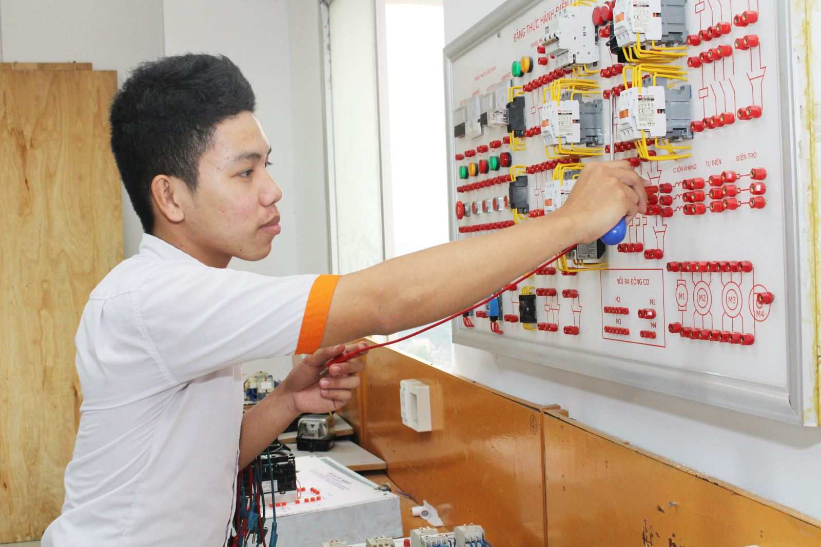

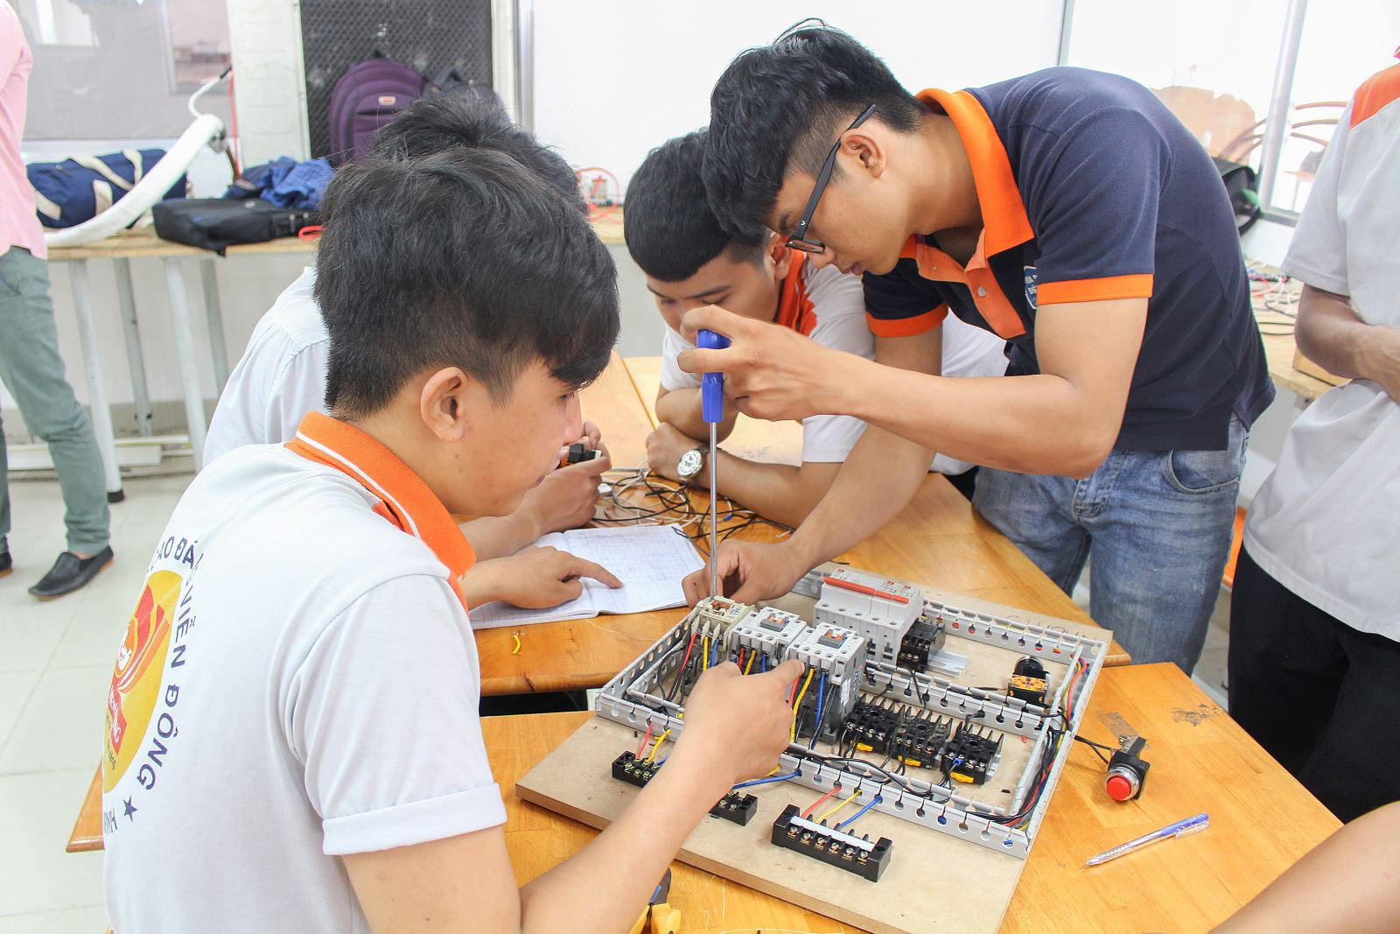

SV ngành Điện - Điện tử của Cao đẳng Viễn Đông trong buổi thực hành

>> Thực trạng nhu cầu nguồn nhân lực của ngành Điện - Điện tử trong xã hội hiện nay và tương lai: "Khát" về nhu cầu lao động
Nhu cầu nhân lực ngành kỹ sư điện tăng cao do sự gia tăng nhu cầu năng lượng điện, sự phát triển của các hệ thống truyền thông âm thanh và hình ảnh và tự động hóa trong ngành công nghiệp.
Tại Úc, kỹ sư điện là một trong những nghề có mức tăng trưởng cao nhất trong 5 năm qua với tỷ lệ tăng trưởng lên đến 7,4% so với mức 7 % chung của tất cả các ngành. Kỹ sư điện tại Úc chủ yếu làm những công việc toàn thời gian với thời gian làm việc trung bình là 39,2 giờ/tuần (các ngành nghề khác là 40,9/tuần) và thu nhập trước thuế là là $ 2.000 (tương đương 43 triệu VND/tuần). (Nguồn: Joboutlook.gov.au)
Tại Mỹ, nghề kỹ sư điện chiếm hai phần ba (trên tổng số 1,6 triệu) lực lượng lao động kỹ thuật của Mỹ. (Nguồn: www.forbes.com)
Tại Ấn Độ, nhu cầu nhân lực Kỹ sư điện khá cao. Trong những năm gần đây, khắp nơi ở Ấn Độ nhu cầu sử dụng điện tăng mạnh, điều này đem đến nhiều cơ hội cho các kỹ sư điện. Mức lương trung bình của một kỹ sư điện ở Ấn Độ khoảng 453,235 Rupi mỗi năm

Các kỹ sư có thể làm việc trong các nhà máy điện nguyên tử, hoặc các nhà máy nhiệt điện. Cơ hội việc làm là phong phú từ công ty tư nhân đến nhà nước như đường sắt, hàng không dân dụng, các công ty tiện ích, thiết kế và tư vấn, các công ty điện và tất cả các ngành công nghiệp sản xuất. (theo www.plancessjee.com)
Cộng đồng Kinh tế ASEAN (AEC) hình thành, tại Việt Nam, các ngành thuộc lĩnh vực tiêu dùng nhanh (FMCG), công nghệ thông tin, công nghiệp chế biến và phụ trợ, dệt may, xây dựng, vận tải và nông sản xuất khẩu sẽ rất phát triển. Hiện nay, đời sống công nghệ hiện đại không thể nào thiếu được các thiết bị điện và điện tử. Các thiết bị này phổ biến ở khắp các hộ gia đình, trong các thiết bị giải trí, trong nhà máy sản xuất và có thể nói là tất cả mọi nơi có con nguời, các nhà máy đều đang hướng đến tự động hóa điều khiển máy móc thông qua các hệ thống điều khiển theo đó nhu cầu nhân lực ngành Điện- điện tử sẽ tăng cao.
Vì vậy, cơ hội việc làm cho những sinh viên theo học những nhóm ngành Điện - Điện tử là rất cao.
>> Ngành Công nghệ Kỹ thuật Điện - Điện tử học những gì?
Trang bị kiến thức cơ bản, chuyên sâu về kỹ thuật điện, điện tử và các giải pháp tiết kiệm năng lượng, có hiểu biết về các nguyên lý mạch điện cơ bản, có kỹ năng thực hành thao tác công nghệ. Đào tạo sinh viên có khả năng thiết kế, xây dựng, khai thác, vận hành, sử dụng, bảo trì các thiết bị điện tử, khí cụ điện, hệ thống truyền động điện; hệ thống truyền tải, phân phối, cung cấp điện; hệ thống chiếu sáng; hệ thống điện gió, điện lạnh, điện mặt trời, thiết kế vi mạch, điều khiển hệ thống, thiết kế nhà thông minh, robotic, kỹ thuật truyền thông mã hóa, số hóa, lập trình vi điều khiển, hệ thống nhúng... có thể đảm đương các công việc thuộc lĩnh vực kỹ thuật điện tử công nghiệp như: thiết kế, lắp đặt, vận hành, bảo trì các thiết bị công nghệ, tổ chức và quản lý từng công đoạn sản xuất…
Nắm được kiến thức cơ bản về an toàn lào động, vệ sinh công nghiệp, về tổ chức sản xuất, quản lý kinh tế trong xí nghiệp. Có khả năng thích ứng với thay đổi của công nghệ, khả năng tự học. Có lòng yêu nghề, say mê nghề nghiệp. Có tác phong công nghiệp. Lao động có ý thức tự giác, có kỷ luật, có kỹ thuật đáp ứng yêu cầu phát triển kinh tế xã hội của đất nước trong thời kỳ công nghiệp hoá, hiện đại hoá.
Ngoài ra, sinh viên được chú trọng rèn luyện những kỹ năng cơ bản cần thiết để có thể trình bày, tổ chức thực hiện các đề án thực tế thuộc lĩnh vực điện, điện tử bên cạnh những kỹ năng mềm về giao tiếp, làm việc nhóm,...

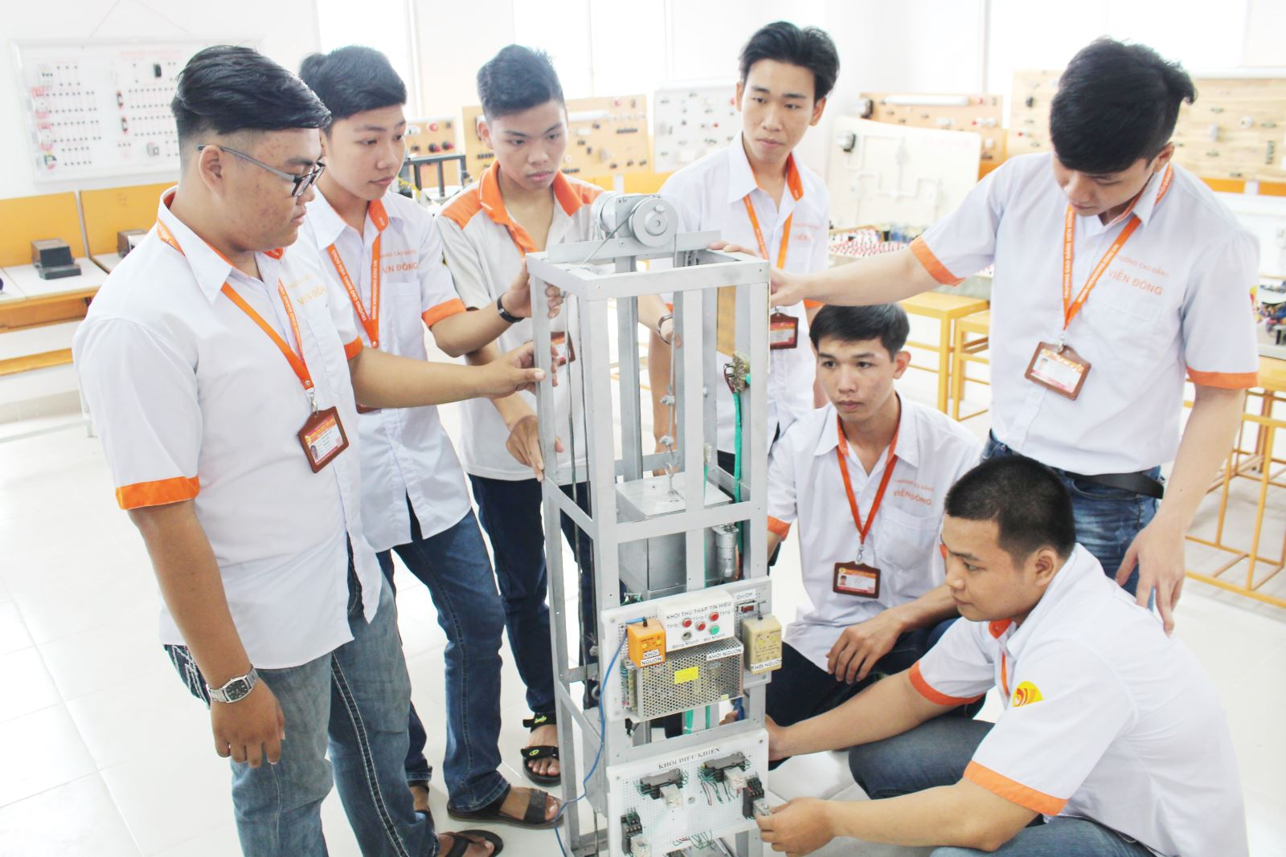

Mô hình Thang máy Điện do SV Điện - điện tử thiết kế

>> Kiến thức và khả năng sau khi học ngành Điện - Điện tử tại Cao đẳng Viễn Đông:
* Sử dụng thành thạo các dụng cụ phục vụ cho nghề nghiệp điện – điện tử và điện lạnh; Sử dụng thành thạo các phần mềm kỹ thuật để vẽ các bản vẽ chuyên ngành và bốc tách khối lượng thi công thực tế
* Tính toán, thiết kế và thi công các hệ thống cung cấp điện – điện tử và điện lạnh trong dân dụng và công nghiệp.
* Lập trình hệ thống điều khiển tự động bằng PLC, vi điều khiển; Vận hành bảo dưỡng và đề xuất phương án sửa chữa cải tiến hệ thống điện - điện tử, tự động hóa trong sản xuất an toàn và hiệu quả.
* Đạt trình độ tin học tương đương trình độ B, sử dụng tốt các phần mềm chuyên ngành điện – điện tử như thiết kế hệ thống điện chiếu sáng, điện công nghiệp, điện lạnh, thiết kế mạch điện tử, PLC, Auto card, Or Cad, …
>> Cơ hội việc làm của ngành Điện - Điện tử:
Sau khi tốt nghiệp sinh viên có thể làm việc tại:
* Kỹ sư vận hành, lắp đặt, bảo trì, bảo dưỡng, sửa chữa các thiết bị điện tử, các hệ thống điều khiển bằng điện tử tại các cơ quan, tổ chức, nhà máy, công ty, xí nghiệp
* Cán bộ kỹ thuật, cán bộ điều hành tại các trung tâm nghiên cứu phát triển, các khu công nghiệp, nhà máy chế tạo các sản phẩm điện tử.
* Chuyên viên về nghiên cứu, thiết kế, phát triển các giải pháp công nghệ thuộc lĩnh vực kỹ thuật điện tử
* Cán bộ kỹ thuật, tư vấn kinh doanh các sản phẩm công nghệ thuộc lĩnh vực điện tử.
* Chuyên viên kỹ thuật hoặc tư vấn thiết kế, vận hành, bảo trì mạng lưới điện tại các công ty điện lực, nhà máy điện, trạm biến áp, xí nghiệp, khu công nghiệp, khu chế xuất, công ty thiết kế vi mạch, công ty điện tử ...
* Nghiên cứu viên tại các phòng thí nghiệm, các đơn vị sản xuất công nghiệp tự động hóa và điện tử hóa cao.
* Làm việc cho Công ty Bưu chính viễn thông, các công ty dịch vụ viễn thông, tổng cục Điện tử Việt Nam và các công ty trực thuộc …
* Quản trị hệ thống điện, điện lạnh tại các doanh nghiệp, trường học, công ty sản xuất và trung tâm thương mại;
* Các công ty sản xuất và lắp ráp thiết bị điện, điện tử như lắp ráp âmly, điện thoại, máy tính, công ty sản xuất thang máy, băng chuyền …
* Các công ty thương mại về kinh doanh thiết bị điện, điện tử, điện lạnh
* Ngoài ra sinh viên sau khi tốt nghiệp ngành Kỹ Thuật Điện – Điện tử tại Cao đẳng Viễn Đông hoàn toàn có khả năng tự mở tiệm, doanh nghiệp mua bán, thiết kế, thi công và sửa chữa các hệ thống điện chiếu sáng, điện lạnh, điện tử … do chính mình làm chủ.
>> Các trường Đại học, Cao đẳng đào tạo ngành Điện - Điện tử có chất lượng:
1. Đại học Bách Khoa TP. HCM
2. Đại học Sư phạm Kỹ thuật TP.HCM
3. Đại học Giao thông vận tải TP.HCM
4. Đại học Nông lâm TPHCM
5. Học viện Công nghệ Bưu chính Viễn Thông
6. Đại học Sài Gòn
7. Đại học Tôn Đức Thắng
8. Cao đẳng Viễn Đông
9. Cao đẳng Cao Thắng
>> Điểm mạnh của ngành Điện - Điện tử ở Cao đẳng Viễn Đông:
* Là ngành được trường Cam kết đảm bảo việc làm đúng ngành cho sinh viên sau khi tốt nghiệp trên giấy tờ với mức lương cao và ổn định.
* Có đội ngũ giảng viên trình độ cao, giàu kinh nghiệm, nhiệt tình và năng động.
* Có nhiều chương trình hợp tác với các trường đại học có uy tín trong vào ngoài nước.
* Có mối quan hệ chặt chẻ với doanh nghiệp.
* Có chất lượng đào tạo và nghiên cứu khoa học với hơn 95% sinh viên tốt nghiệp có việc làm đúng ngành nghề được đào tạo.
* Trang bị các phòng thực hành, thí nghiệm hiện đại được cung cấp bởi các nhà cung cấp danh tiếng ở các nước tiên tiến (Mỹ, Nhật, Đức,…) như: Lập trình PLC, lập trình vi điều khiển, điều khiển khí nén, thực hành kỹ thuật số, thực hành cung cấp điện, trang bị điện …
>> Những sinh viên thành đạt của ngành, có việc làm ngay khi chưa tốt nghiệp:

